Pakai Camcorder Grip di Galaxy Z Flip6, Bikin Video Sinematik Jadi Lebih Mudah

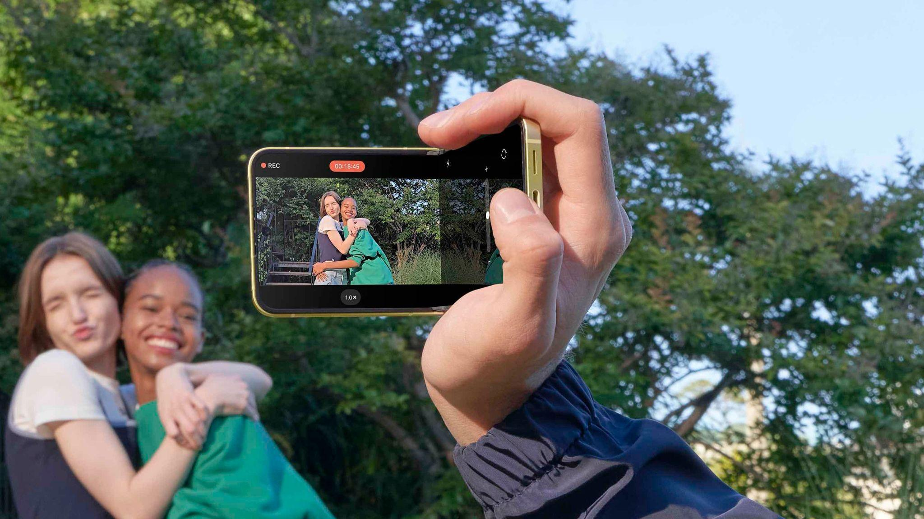
Berkat fleksibilitas yang hanya dimiliki oleh HP lipat Galaxy Z Flip6, bikin video
layaknya cinematographer profesional kini jadi lebih mudah.

Jakarta, 18 September 2024 - Kebutuhan akan smartphone dengan dukungan perekaman video berkualitas tinggi untuk menghasilkan video sinematik layaknya seorang cinematographer semakin meningkat di kalangan masyarakat. Memahami hal tersebut, Samsung sebagai game changer di industri smartphone menghadirkan Galaxy Z Flip6 yang dilengkapi dengan dukungan fitur untuk memudahkan penggunanya berkreasi dengan berbagai angle agar video sinematik lebih berkualitas.

“Seiring tren pembuatan video sinematik yang semakin digemari di media sosial, Galaxy Z Flip6 hadir dengan fitur unggulan untuk menjawab kebutuhan ini. Dengan desain lipat yang ikonik, Galaxy Z Flip6 menawarkan mode Camcorder Grip, yang memungkinkan pengambilan video dari berbagai sudut dengan mudah, seperti menggunakan handycam. Dilengkapi kamera 50MP dan ProVisual Engine, Galaxy Z Flip6 mampu menghasilkan video sinematik yang tajam bahkan dalam kondisi low light, menjadikan siapa pun dapat menciptakan konten sinematik berkualitas tinggi,” ujar Ilham Indrawan, MX Product Marketing Senior Manager, Samsung Electronics Indonesia.

Ingin membuat konten sinematik? Simak dan ikuti tips berikut untuk bikin video layaknya cinematographer profesional:

Atur Proses Pengambilan Video dengan Gaya Ala Handycam Pakai Camcorder Grip

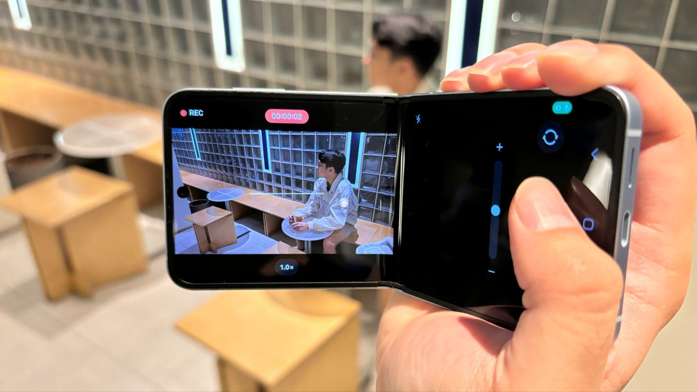
Mode Camcorder Grip di Galaxy Z Flip6 memudahkan kamu untuk merekam video
dengan stabil dan nyaman hanya dengan satu tangan

Membuat video sinematik seperti seorang cinematographer memang bukan hal yang mudah, karena membutuhkan teknik yang tepat untuk memastikan hasil yang stabil dan berkualitas. Saat merekam dengan smartphone, sering kali kita kesulitan mengambil gambar dengan stabil, yang biasanya diatasi dengan menggunakan tripod. Namun, cara ini kurang praktis, terutama bagi kamu yang suka merekam secara spontan. Dengan Galaxy Z Flip6, kamu tidak perlu khawatir, karena perangkat ini menawarkan kebebasan pengambilan video yang unik dan praktis tanpa perlu tripod lewat mode Camcorder Grip.

Camcorder Grip pada Galaxy Z Flip6 membuat perekaman video lebih mudah dan nyaman. Dirancang khusus untuk memberikan stabilitas maksimal, fitur ini memungkinkan kamu merekam momen dengan lebih stabil, seolah menggunakan handycam. Selain meningkatkan stabilitas, Camcorder Grip juga menghadirkan pengalaman unik dalam pengambilan video.

Saat kamu menggunakan mode Camcorder Grip untuk merekam video, secara otomatis tampilan pada layar Galaxy Z Flip6 akan menyesuaikan. Tampilan video akan terlihat di sisi kiri layar sementara pengaturannya akan berada di sisi kanan, sehingga memudahkan kamu untuk mengatur setting serta mengoprasikannya. Terlebih lagi, dengan kamera 50MP dan ProVisual Engine, kamu dapat mengambil foto dan video berkualitas tinggi dengan detail yang tajam, bahkan dalam kondisi minim cahaya

Fokus Pada Objek yang Ingin Ditangkap dengan Fitur Auto Framing

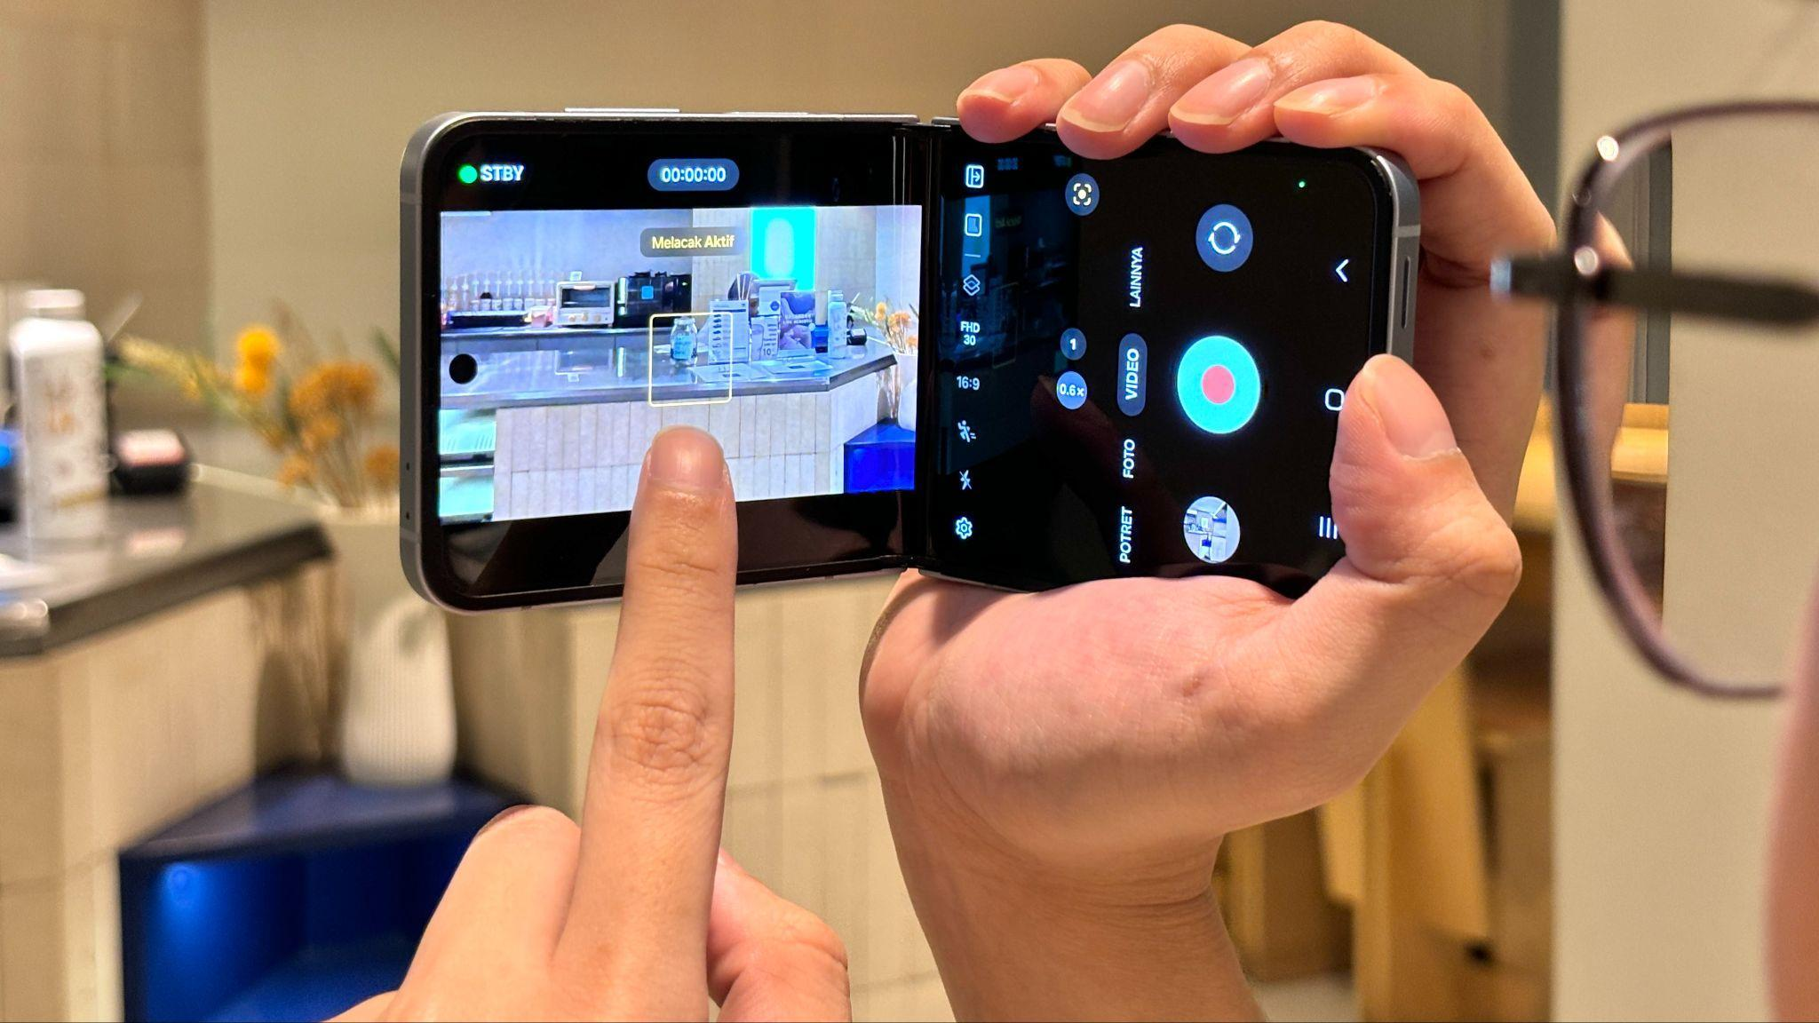
Fitur Auto Framing pada Galaxy Z Flip6 memudahkan kamu untuk tetap
fokus pada objek yang ingin ditangkap saat merekam video sinematik

Dalam video sinematografi, kestabilan gambar dan fokus pada objek yang tepat adalah kunci untuk menciptakan kedalaman visual dan memperkuat emosi dalam setiap adegan. Fokus yang baik membantu mengarahkan perhatian penonton pada elemen utama, membuat narasi visual lebih jelas, dan memungkinkan penonton terhubung secara emosional.

Untuk mencapai hasil yang maksimal, smartphone yang mendukung kestabilan fokus pada objek sangat diperlukan. Galaxy Z Flip6 hadir dengan fitur Auto Framing, yang mempermudah pengambilan video. Fitur ini akan secara otomatis menyesuaikan fokus kamera pada objek atau orang yang bergerak untuk memastikan objek tetap tertangkap dengan jelas meskipun kamu berpindah tempat atau melakukan aktivitas sambil merekam.

Fitur Auto Framing juga bisa diaktifkan secara otomatis saat menggunakan mode Camcorder Grip, sehingga hasil video jadi lebih maksimal tanpa perlu repot mengatur fokus manual. Dengan resolusi UHD atau FHD hingga 30 FPS, fitur ini membantu kamu menghasilkan konten yang lebih profesional dengan mudah.

Sempurnakan Video Sinematik agar Lebih Dramatis dengan Menambahkan Backsound dan Efek Slow Motion Langsung dari Galeri!

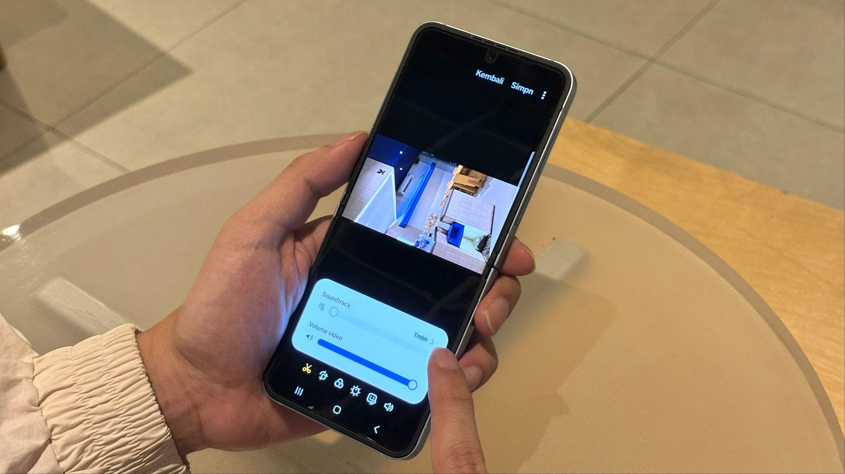
Buat video sinematik kamu semakin dramatis dengan menambahkan backsound
langsung dari galeri di Galaxy Z Flip6 tanpa perlu aplikasi pihak ketiga

Setelah berhasil mengambil video sinematik yang memukau, langkah selanjutnya adalah mengeditnya untuk memperkuat konsep dan suasana yang ingin ditampilkan. Penambahan backsound yang tepat serta efek slow motion dapat memberikan sentuhan dramatis yang mendalam, membuat video kamu semakin menonjol. Biasanya, untuk mencapai hasil ini, diperlukan aplikasi pihak ketiga yang sering kali memakan waktu dan memperumit proses.

Namun, dengan Samsung Galaxy Z Flip6, semua proses tersebut menjadi lebih praktis dan efisien. Kamu bisa langsung menambahkan backsound dan efek slow motion langsung dari galeri tanpa perlu mengunduh aplikasi tambahan. Fitur ini dirancang untuk memberikan kontrol penuh atas pengeditan, memungkinkan kamu menyesuaikan setiap adegan dengan presisi tinggi. Caranya cukup mudah, yaitu sebagai berikut:
- Masuk ke galeri, lalu pilih video yang diinginkan
- Klik ikon pensil yang terdapat di kiri bawah
- Klik ikon speaker untuk menambahkan backsound
- Klik “Tambah” untuk memilih backsound yang sesuai dengan mood video kamu

Setelah menambahkan backsound, kamu bisa menambahkan sedikit sentuhan efek slow-motion agar video kamu semakin dramatis. Adapun caranya adalah:
- Klik ikon pensil yang terdapat di kiri bawah
- Pilih “Atur kecepatan”
- Geserkan bagian dari video yang ingin diberikan efek slow-motion

Kini, video sinematik yang kamu buat tidak hanya lebih hidup, tetapi juga menawan dengan detail yang sempurna. Galaxy Z Flip6 memberi kamu kebebasan untuk berkreasi secara maksimal, menjadikan setiap momen yang kamu tangkap lebih dramatis dan mengesankan.

Bikin Video Sinematik Berkualitas Pakai Galaxy Z Flip6 Sekarang dan Rasakan Pengalaman Berbeda dari Sebelumnya!
Galaxy Z Flip6 memberikan apa yang kamu butuhkan untuk membuat video sinematik yang lebih maksimal layaknya cinematographer. Selain dilengkapi fitur Auto Framing dan slow motion, Galaxy Z Flip6 juga ditenagai dengan prosesor Snapdragon® 8 Gen 3 Mobile Platform for Galaxy yang menawarkan kinerja CPU, GPU dan performa NPU terbaik di kelasnya.

Galaxy Z Flip6 tersedia dalam varian 12GB/256GB dengan harga Rp17.499.000 dan 12GB/512GB dengan harga Rp19.499.000. Terdapat varian warna Blue, Yellow, Silver Shadow, dan Mint. Mulai 6 - 19 September 2024, konsumen bisa mendapatkan free double upgrade storage setiap pembelian device 256GB yang akan mendapat 512GB, dengan total nilai mencapai Rp2.000.000. Kemudian, pengguna juga bisa mendapat trade in cashback dengan nilai hingga Rp1.500.000 juta dan benefit Samsung Care+ 1 tahun senilai Rp1.600.000. Untuk informasi lebih lanjut, kunjungi www.samsung.com/id.

-o0o-

Tentang Samsung Electronics Co., Ltd.
Samsung menginspirasi dunia dan membentuk masa depan dengan ide dan teknologi transformatif. Perusahaan ini mendefinisikan ulang dunia TV, smartphone, wearables, tablet, peralatan rumah tangga, sistem jaringan dan memori, sistem LSI, foundry dan solusi LED, serta menghadirkan pengalaman terhubung yang mulus melalui ekosistem SmartThings dan kolaborasi terbuka dengan para mitra. Untuk berita terkini, silakan kunjungi Samsung Newsroom di news.samsung.com.

Untuk keterangan lebih lanjut:
Fia Handayani  Public Relations Manager  Samsung Electronics Indonesia  Email: f.handayani@samsung.com | Maghfira Tabrani  Manager  Carl Byoir  Email: maghfira.tabrani@carlbyoir.com

